
Администрация Боготольского района
Красноярского края

ПОСТАНОВЛЕНИЕ

г. Боготол
«11» января 2016 года № 2-п

Об утверждении схемы размещения рекламных конструкций на территории Боготольского района

В соответствии с ч. 5.8 ст. 19 Федерального закона от 13.03.2006 № 38-ФЗ «О рекламе», постановлением Правительства Красноярского края от 30.07.2013 № 363-п «Об утверждении порядка предварительного согласования схем размещения рекламных конструкций на земельных участках независимо от форм собственности, а также на зданиях или ином недвижимом имуществе, находящихся в собственности Красноярского края или муниципальной собственности, и вносимых в них изменений», руководствуясь пп.18 п.1 ст. 7 Устава Боготольского района, ПОСТАНОВЛЯЮ:
1. Утвердить схему размещения рекламных конструкций на территории Боготольского района, согласно приложению к настоящему постановлению.

2. Постановление подлежит опубликованию в периодическом печатном издании «Официальный вестник Боготольского района» и размещению на официальном сайте Боготольского района в сети Интернет www. bogotol-r.ru.
3. Контроль за исполнением постановления возложить на заместителя главы района по финансово-экономическим вопросам Н.В.Бакуневич.
4. Постановление вступает в силу в день, следующий за днем его официального опубликования (обнародования).

Глава
Боготольского района А.В. Белов

Приложение
к постановлению администрации
Боготольского района
от 11.01.2016 № 2-п

Схемы размещения рекламных конструкций на территории муниципального образования Боготольский район

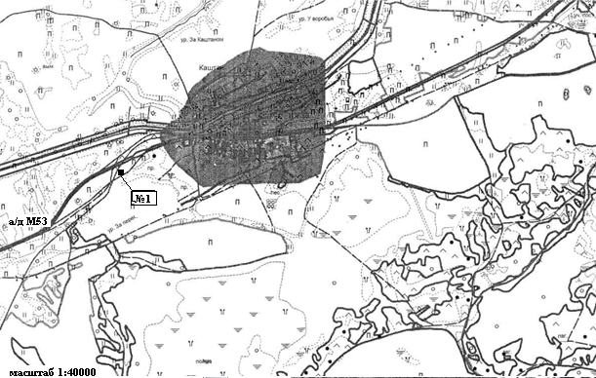
Рис.1

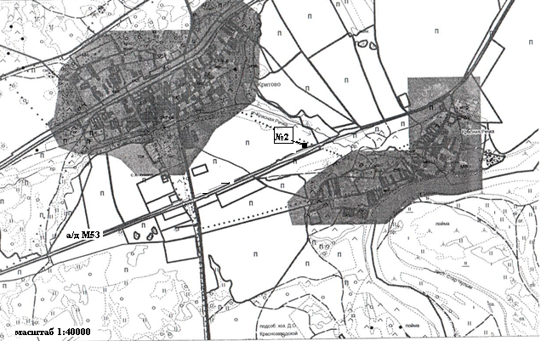
Рис.2

№ п/п | Адрес рекламного места | Тип конструкции | Условное обозначение на схеме | Примечание
1. | Боготольский район, а/д М53 «Байкал» км 559+150 (справа), от бровки земляного полотна не менее 10 метров | Рекламный щит с размером информационного поля  6,0 м х 3,0 м. | - №1 | См. рис.1
2. | Боготольский район, а/д М53 «Байкал» км 613+130 (слева), от бровки земляного полотна не менее 10 метров | Рекламный щит с размером информационного поля  6,0 м х 3,0 м. | - №2 | См. рис.2

